Создание документов Задание на производство из документов Заказ на производство.
Необходимо создать обработку для Типовой конфигурации Управление производственным предприятием, которая отбирает все Заказы на производство по всем организациям и создает по ним документы Задание на производство.
В обработке должен быть параметр Дата задания.
Условия отбора Заказов на производство:
- Значение поля Дата запуска в документе Заказ на производство равно значению параметра Дата задания, указанного при запуске обработки.
- Документ Заказ на производство не проведен.
Правила создания документов Задание на производство.
Параметры заполнения шапки документа Задание на производство:
- Вид задания: по умолчанию На выпуск.
- Поле Дата – текущая дата,
- Поле Дата задания – Дата задания, указанная при запуске обработки,
- Поле Подразделение – по умолчанию подразделение предприятия с кодом 000000002,
- Поле Смена – по умолчанию Смена 24 часа (код 000000001)
Параметры заполнения табличной части документа Задание на производство:
Табличная часть задания на производство заполняется строками заказов на производство с группировкой Номенклатуры по полю Номенклатурная группа справочника Номенклатуры.
В одно задание на производство включается только Номенклатура по одной Номенклатурной группе.
Вся номенклатура, у которой не указана Номенклатурная группа, попадает в отдельное задание на производство.
Поля строк табличной части заполняются следующим образом:
- Номенклатура – из заказа на производство
- Характеристика – из заказа на производство в случае отсутствия данных в заказе на производство, оставлять пустым поле;
- Количество - из заказа на производство;
- Ед.изм – из заказа на производство;
- Коэффициент - из заказа на производство;
- Спецификация – из заказа на производство, в случае отсутствия данных в заказе на производство, оставлять пустым поле.
- Конечная продукция – такое же значение, как и в поле Номенклатура
- Заказ – Заказ на производство, из которого указаны данные по строке.
Документы Задание на производство необходимо только записывать, проводить НЕ НУЖНО.
Пример:
Есть 2 заказа на производство,
В них номенклатура принадлежит к 2-м номенклатурным группам.
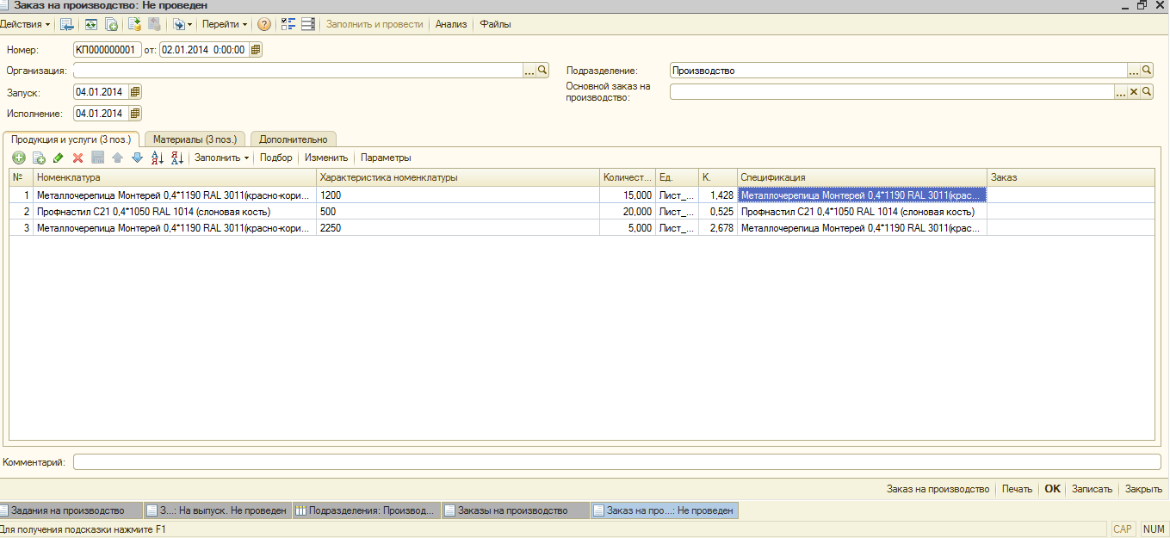
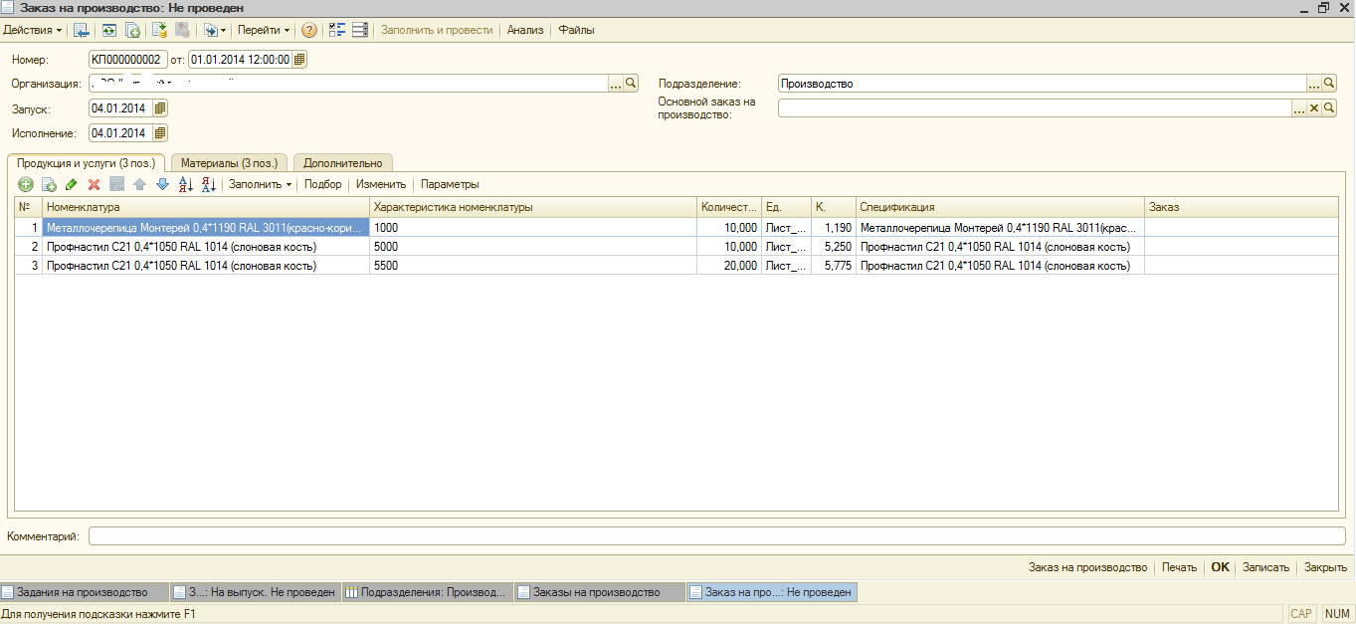

Необходимо получить 2 задания на производство следующего вида:
